

**DEPARTAMENTO DE ELECTRÓNICA Y AUTOMÁTICA**

**FACULTAD DE INGENIERÍA – UNIVERSIDAD NACIONAL DE SAN JUAN**

Informe de Laboratorio N°2

Sistemas de modulación exponencial: FM

**Asignatura:** Telecomunicaciones I

**Ingeniería Electrónica**

***Autor:***

*Avila, Juan Agustin – Registro 26076*

**1º Semestre**

**Año 2020**

# Objetivos.

El siguiente laboratorio tiene como objetivo ampliar los conocimientos teóricos y prácticos del alumno mediante el análisis y la experimentación de sistemas de modulación exponencial FM

# Esquema y software de implementación

Debido a que no existen librerías gratuitas de los circuitos integrados necesarios para implementar un modulador exponencial, y que, además, el reemplazo por su equivalente discreto es bastante complejo, se optó por la simulación de un modulador de FM de forma esquemática en SimuLink de Matlab.

El esquema a implementar, es el mostrado en la Figura 1.

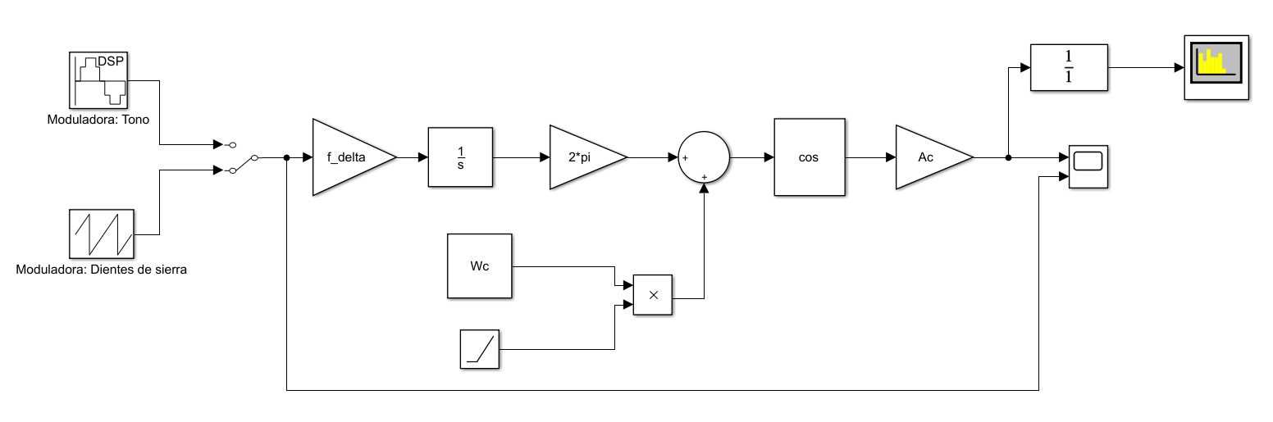Figura 1. Esquema de un modulador de FM

## Funcionamiento

1. Primero se encuentran las señales moduladoras cuyas salidas se conectan a un switch manual.

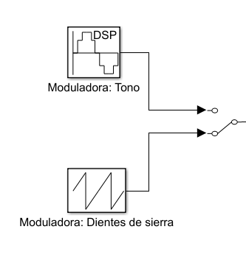

Figura 2. Señales “mensaje” o modulador

Figura 3. Configuración de las señales moduladoras.

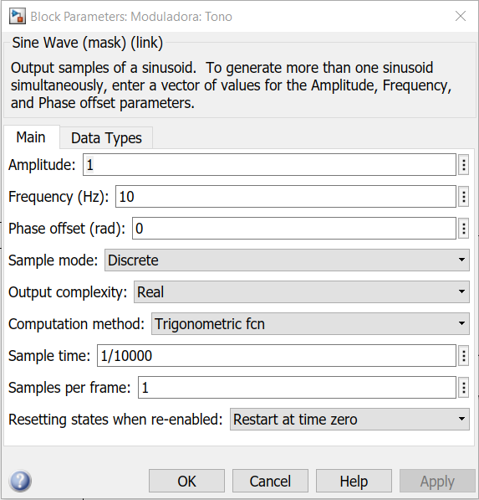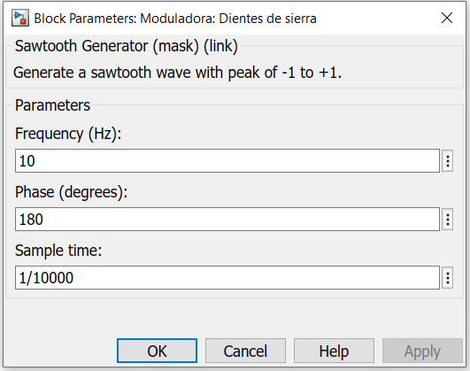

1. La señal moduladora pasa primero por un bloque de ganancia que representa la desviación de frecuencia, luego por un integrador y finalmente todo es multiplicado por la constante 2 $π$.
2. Luego la señal resultante es sumada con el producto entre la frecuencia angular de portadora y la variable tiempo, esto da como resultado el argumento de la función trigonométrica Coseno, a la salida del sumador.
3. Finalmente, la señal es amplificada por la ganancia

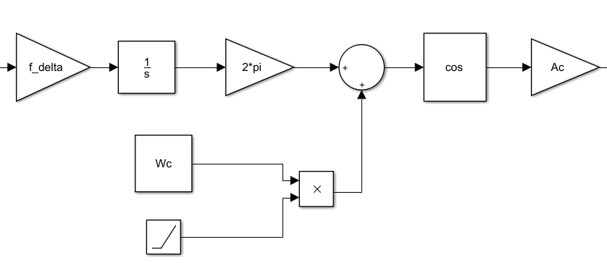

Figura 4. Parámetros de modulación FM

**Nota:** El bloque 1/1 sirve para adaptar la señal al analizador de espectro. El mismo debe ser un bloque de función de transferencia discreta que no posea polos ni ceros.

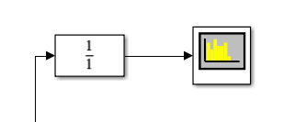

Figura 4. Adaptación de la señal analógica al analizador de espectro

# Consignas

Antes de simular, coloque el tiempo de simulación en 0.3s aproximadamente para mejor visualización. Ajustar según convenga.

1. Configurar la desviación de frecuencia en 50 y la frecuencia angular Wc en la asignada por la cátedra. Graficar el espectro y la señal temporal para la señal modulada por la **senoide**
2. Volver a simular, pero esta vez, aumentar y disminuir la desviación de frecuencia en el mayor rango posible, sin que la amplitud de la señal modulada deje de ser constante o se observen deformaciones no deseadas en la onda. Grafique la señal modulada para ambos extremos y responda:
3. Describa que sucede con la frecuencia de la señal modulada en ambos casos.
4. Describa que sucede con el espectro de la señal en ambos casos
5. ¿Qué condición debe cumplir $f∆$ con respecto a $fc$? ¿Por qué?
6. Explique qué entiende por “conservar la naturaleza pasabanda de la señal modulada”
7. ¿Por qué la amplitud de la señal modulada en modulación exponencial (FM/PM) debe ser constante? ¿Qué significa que una señal modulada en FM presente variaciones en su amplitud?
8. Coloque la frecuencia del tono modulador en 300Hz y la frecuencia angular de portadora en (2000 + “frecuencia asignada”) con la desviación de frecuencia en 50 y grafique solamente el espectro obtenido.
9. Según el espectro para modulación de tono en modulación FM, el valor máximo de potencia se encuentra en un punto específico, calcúlelo y colóquelo en la herramienta “Cursor Measurement” para encontrar dicho pico de potencia.

**Nota:** El cálculo de dicho valor debe figurar en el informe ya que existe una herramienta llamada “peak finder” que solo arroja el valor.

1. Con la herramienta “Channel Measurement” seleccione el ancho de banda de la señal. Grafique.